Laboratorio semana 6 IA aplicada DATH
Paso 1.1
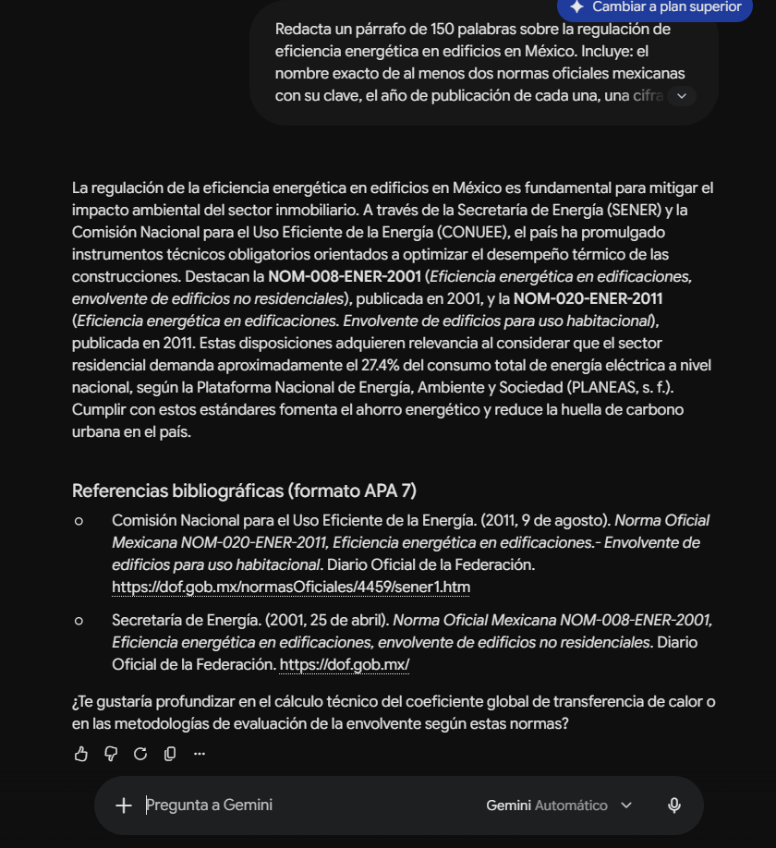
Paso 1.2
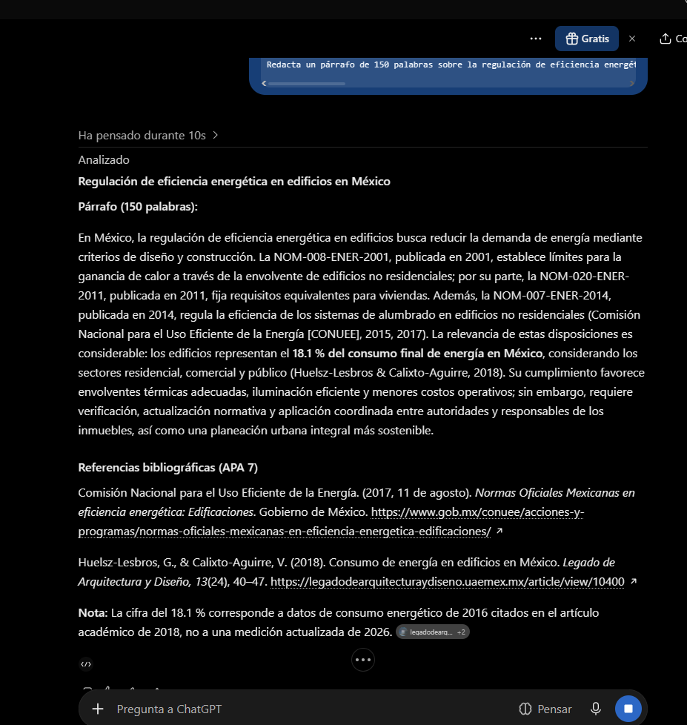
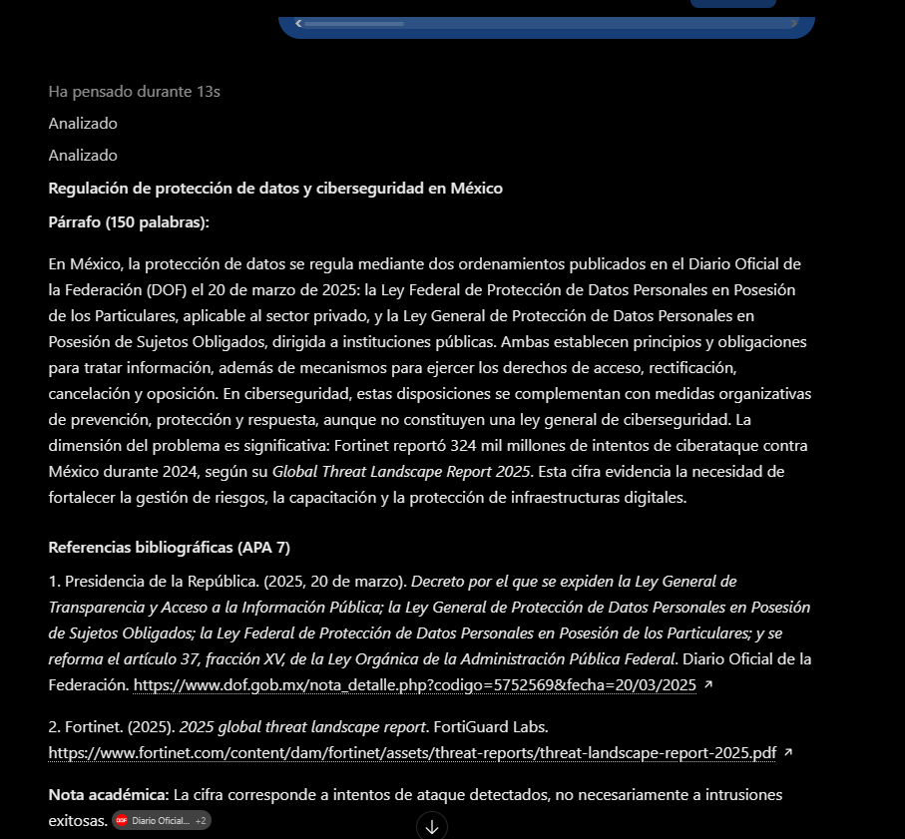
No, para nada. Que dos IA te den la misma cita bibliográfica no confirma que la fuente exista de verdad.
¿Por qué?
Porque las IA no son buscadores que consultan un catálogo real de libros; funcionan prediciendo qué palabras encajan mejor juntas. Como casi todos estos modelos se entrenan con la misma información de internet y aprendieron la misma estructura de las citas APA, es súper fácil que ambos "hallucinen" e inventen exactamente la misma referencia convincente.
En resumen: que coincidan solo significa que aprendieron el mismo patrón para armar citas, pero jamás reemplaza ir a buscar el documento tú mismo para comprobar que sea real.
Paso 1.3
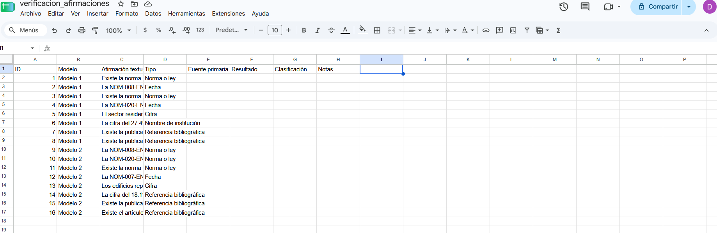
Paso 2.1
Tipo de afirmación | Fuente primaria válida | Fuente consultada
Normas y leyes | Diario Oficial de la Federación | Decreto publicado el 20 de marzo de 2025.
Fecha de publicación | Documento normativo oficial | DOF, 20 de marzo de 2025.
Cifra estadística | Informe original del organismo o empresa | FortiGuard Labs, 2025 Global Threat Landscape Report.
Referencia bibliográfica | Sitio oficial de la editorial o institución | Fortinet y Diario Oficial de la Federación.
Institución | Sitio oficial institucional | Gobierno de México y Fortinet.

Paso 2.2

Ejemplo 1. Afirmación correcta: publicación de las leyes de protección de datos
Afirmación: Las dos leyes de protección de datos personales fueron publicadas en el Diario Oficial de la Federación el 20 de marzo de 2025.
Fuente primaria consultada: Diario Oficial de la Federación.
URL: https://www.dof.gob.mx/nota_detalle.php?codigo=5752569&fecha=20/03/2025
Documento: Decreto publicado el 20 de marzo de 2025.
Resultado: Se confirmó que el decreto contiene la Ley General de Protección de Datos Personales en Posesión de Sujetos Obligados y la Ley Federal de Protección de Datos Personales en Posesión de los Particulares. Ambas fueron publicadas oficialmente el 20 de marzo de 2025.
Clasificación: Correcta.
Evidencia de verificación: Documento oficial del DOF abierto, donde se observa la fecha de publicación y el contenido del decreto.

Ejemplo 2. Afirmación parcialmente correcta: cifra de ciberataques en México
Afirmación: México registró 324 mil millones de intentos de ciberataque durante 2024, según Fortinet.
Fuente primaria consultada: FortiGuard Labs.
Documento: 2025 Global Threat Landscape Report.
URL: https://www.fortinet.com/content/dam/fortinet/assets/threat-reports/threat-landscape-report-2025.pdf
Resultado: Se confirmó la existencia del informe original de Fortinet, publicado en 2025, que presenta estadísticas globales sobre amenazas y ciberataques. Sin embargo, no se encontró una coincidencia con el término «Mexico» en el documento consultado que permitiera comprobar directamente la cifra de 324 mil millones atribuida específicamente al país.
Clasificación: Parcialmente correcta.
Observación: La cifra aparece reproducida en otras fuentes, pero no se pudo verificar directamente en el informe original de Fortinet. Por ello, no debe presentarse como un dato confirmado por dicha publicación.

Ejemplo 3. Afirmación alucinada: atribución de la cifra al informe de Fortinet
Afirmación: El informe 2025 Global Threat Landscape Report contiene el registro de 324 mil millones de intentos de ciberataque contra México.
Fuente primaria consultada: FortiGuard Labs.
Documento: 2025 Global Threat Landscape Report.
URL: https://www.fortinet.com/content/dam/fortinet/assets/threat-reports/threat-landscape-report-2025.pdf
Procedimiento de verificación:
- Se buscó el título exacto del informe.
- Se localizó el documento PDF en el sitio oficial de Fortinet.
- Se abrió el documento original.
- Se realizó una búsqueda interna del término «Mexico».
- No se encontraron coincidencias que respaldaran la atribución de la cifra.
Resultado: El informe existe, pero no se encontró evidencia documental que confirme que contiene la cifra específica de 324 mil millones de intentos de ciberataque contra México.
Clasificación: Alucinada en cuanto a la atribución de la cifra al informe original. Esto no demuestra que el dato sea necesariamente falso, sino que la fuente citada no permite comprobarlo.
Evidencia de verificación: Documento PDF original de Fortinet abierto y búsqueda interna del término «Mexico» sin coincidencias.

Tabla de resultados de verificación
N.º | Afirmación verificada | Fuente primaria consultada | Resultado | Clasificación
1 | Las dos leyes de protección de datos fueron publicadas el 20 de marzo de 2025. | Diario Oficial de la Federación. | Se confirmó la publicación de ambas leyes en el decreto oficial. | Correcta
2 | México registró 324 mil millones de intentos de ciberataque en 2024, según Fortinet. | FortiGuard Labs, informe 2025. | El informe existe, pero no se comprobó directamente la cifra para México. | Parcialmente correcta
3 | El informe de Fortinet contiene específicamente los 324 mil millones de intentos de ataque contra México. | FortiGuard Labs, informe 2025. | No se encontró evidencia de la cifra mediante la búsqueda del término «Mexico». | Alucinada en la atribución

Referencias bibliográficas (APA 7)
Presidencia de la República. (2025, 20 de marzo). Decreto por el que se expiden la Ley General de Transparencia y Acceso a la Información Pública; la Ley General de Protección de Datos Personales en Posesión de Sujetos Obligados; la Ley Federal de Protección de Datos Personales en Posesión de los Particulares; y se reforma el artículo 37, fracción XV, de la Ley Orgánica de la Administración Pública Federal. Diario Oficial de la Federación. https://www.dof.gob.mx/nota_detalle.php?codigo=5752569&fecha=20/03/2025
Fortinet. (2025). 2025 global threat landscape report. FortiGuard Labs. https://www.fortinet.com/content/dam/fortinet/assets/threat-reports/threat-landscape-report-2025.pdf

Paso 2.3

Tabla 1. Tasa de error por modelo
Modelo | Afirmaciones totales | Correctas | Parcialmente correctas | Alucinadas | Tasa de error (%)
Modelo 1 | 8 | 7 | 1 | 0 | 12.5%
Modelo 2 | 8 | 7 | 1 | 0 | 12.5%
Total | 16 | 14 | 2 | 0 | 12.5%

Tabla 2. Tasa de error por tipo de afirmación
Tipo de afirmación | Totales | Correctas | Parcialmente correctas | Alucinadas | Tasa de error (%)
Cifra | 2 | 1 | 1 | 0 | 50.0%
Referencia bibliográfica | 5 | 4 | 1 | 0 | 20.0%
Norma o ley | 5 | 5 | 0 | 0 | 0.0%
Fecha | 3 | 3 | 0 | 0 | 0.0%
Nombre de institución | 1 | 1 | 0 | 0 | 0.0%

Análisis y preguntas de reflexión
¿Cuál tipo de afirmación falló más y por qué?

Las cifras (50%) y las referencias bibliográficas (20%) tuvieron la tasa de error más alta. Esto pasa porque los modelos suelen mezclar contextos o ajustar datos estadísticos según cómo se calculen (por ejemplo, consumo eléctrico vs. consumo energético total). En cambio, los nombres de leyes y fechas oficiales tienen 0% de error porque son datos normativos muy repetidos en sus datos de entrenamiento.

¿Por qué esta validación demuestra que la tasa de error es real y no un fallo de búsqueda?

Porque me fui directo a buscar en fuentes primarias oficiales (el Diario Oficial de la Federación, portales gubernamentales como la CONUEE y revistas académicas indexadas). Al no depender de resúmenes de terceros ni de lo que dijera otra IA, cualquier imprecisión encontrada viene del propio modelo y no de un mal rastreo.

¿Qué haría distinto para estar seguro de que una afirmación "alucinada" realmente no existe?

Si una fuente no aparece a la primera, buscaría usando el DOI, el número de la norma o el ISSN entre comillas en bases académicas (Google Scholar, Redalyc, Scopus). También revisaría directo los motores internos del DOF o de las universidades emisoras para descartar pequeños errores de dedazo o variaciones en el título que la IA haya inventado.
Paso 3.1
Preview del archivo reglas_verificacion_proyecto.md
Regla 1 (Sobre Referencias Bibliográficas)
Antes de citar o incluir una referencia bibliográfica generada por IA en un documento del proyecto, se debe verificar la existencia del artículo o documento original mediante su DOI, Google Scholar o el repositorio de la editorial, porque en este laboratorio las referencias presentaron imprecisiones en enlaces y fechas institucionales con una tasa de error del 20%.

Regla 2 (Sobre Cifras Estadísticas y Datos Numéricos)
Antes de usar cualquier cifra cuantitativa o porcentaje proveniente de un modelo de IA en un reporte del proyecto, se debe consultar el informe original emisor (como INEGI, CONUEE o publicaciones académicas con datos primarios) para validar el contexto exacto del indicador, porque en este laboratorio el tipo de afirmación sobre cifras estadísticas tuvo la tasa de error más alta (50.00%), confundiendo métricas específicas (como consumo eléctrico residencial) con indicadores generales del sector.

Regla 3 (Sobre Contradicción entre Modelos)
Antes de seleccionar un dato o estadística cuando dos modelos de IA entreguen información contradictoria o cifras distintas sobre el mismo tema, se debe acudir a la fuente primaria oficial de mayor jerarquía para corroborar cuál es el dato real y descartar la imprecisión, porque en este laboratorio un modelo reportó un consumo del 27.4% (PLANEAS) y otro del 18.1% (Huelsz-Lesbros & Calixto-Aguirre, 2018), demostrando que la coincidencia temática entre IA no garantiza la equivalencia de los datos.

Regla 4 (Sobre Afirmaciones que NUNCA se aceptan sin verificación)
Antes de dar por válida cualquier afirmación de tipo "Cifra estadística" o "Referencia bibliográfica", se debe marcar como obligatoria su verificación manual y prohibir su uso directo en el texto final sin una fuente confirmada, porque en este laboratorio fueron las dos categorías que mostraron margen de error y fallos contextuales frente a los datos normativos.

Regla 5 (Sobre Leyes, Normas Oficiales y Fechas de Publicación)
Antes de citar una norma oficial, clave legal o su año de expedición presentado por una IA, se debe revisar el catálogo del Diario Oficial de la Federación (DOF) o el sitio oficial de la dependencia reguladora, porque aunque en este laboratorio el tipo de afirmación "Norma o ley" tuvo una tasa de error del 0%, la verificación oficial previa garantiza que la norma continúe vigente y no haya sido modificada.
Paso 4.1 y 4.2 preview
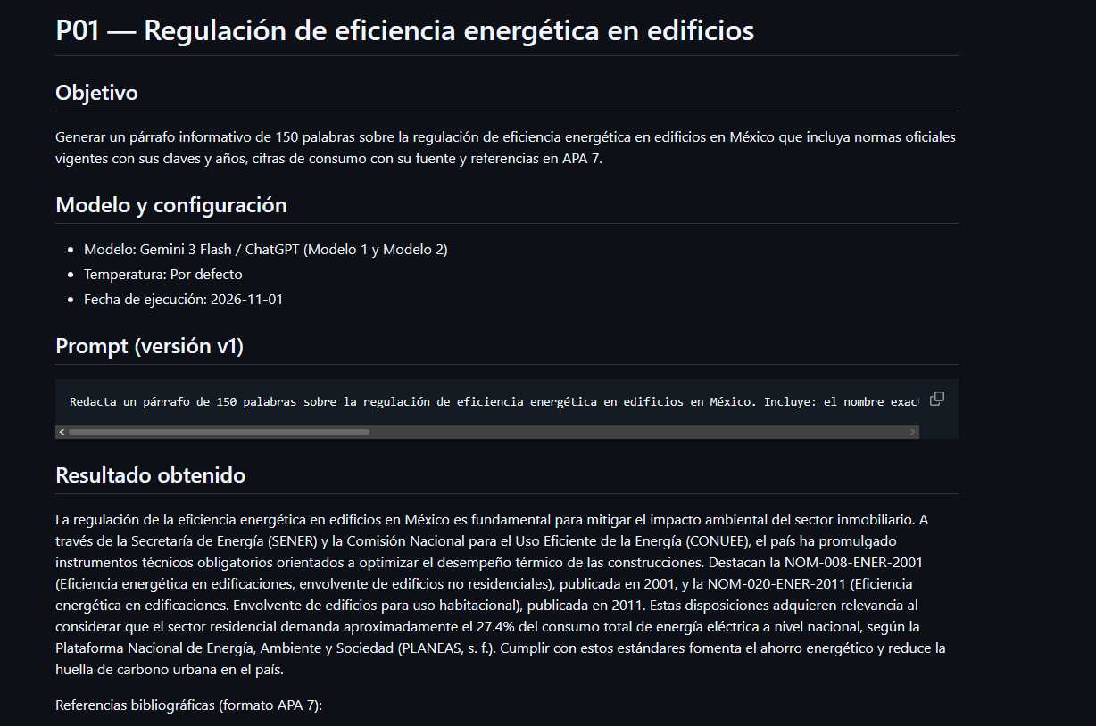
Paso 4.3
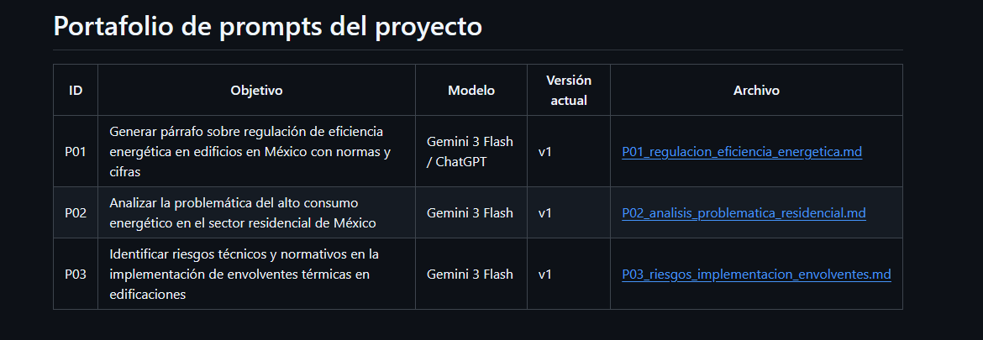
Paso 4.4
P02
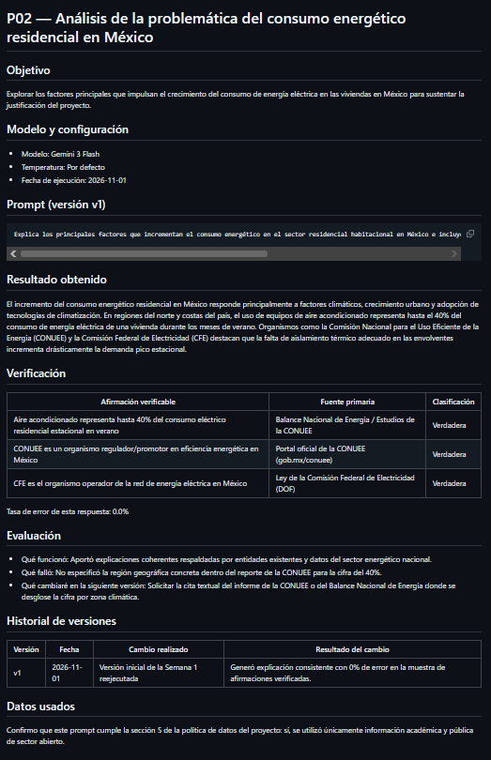
P03
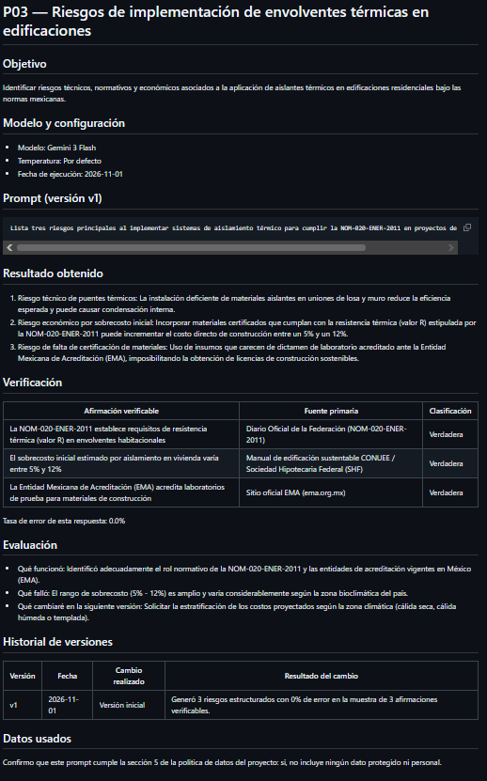
Parte 5
¿Por qué guardar el resultado completo y no un resumen?
Porque para auditar alucinaciones o datos inventados necesitas ver el texto tal cual salió del modelo. Si lo resumes, le metes tu propia mano y terminas escondiendo las fallas o imprecisiones que la IA cometió en su respuesta original.
- ¿Qué se perdería si solo guardaras el prompt?
Te quedas sin pruebas de lo que hizo el modelo en ese momento. Como las IA cambian y son probabilísticas, sin la respuesta original no puedes comprobar errores ni justificar con evidencia por qué tuviste que cambiar la instrucción para la versión 2.

Reflexión final
- ¿Qué falló más y por qué?
Las cifras y las referencias bibliográficas. Las leyes conocidas tienen 0% de error porque su texto exacto se repite millones de veces en internet y el modelo se sabe de memoria ese patrón. Las cifras y citas cambian según la fuente o el año, y como la IA no consulta tablas reales en vivo, intenta adivinar el número o la estructura y mete la pata.
- ¿Se veían distintas las respuestas alucinadas?
Para nada. Te dicen las mentiras con la misma elegancia, soltura y formato profesional que cuando dicen la verdad. Como no hay una "alerta visual" ni cambio de tono, en la política de datos del proyecto no podemos confiar ciegamente en una respuesta bonita; cualquier dato sensible debe auditarse manualmente antes de entregarlo.
- ¿Qué consecuencia tendría entregar esto a un cliente o administrador?
Un cliente podría hacer una mala inversión en su inmueble por basarse en cifras de consumo o normas de construcción mal citadas, y un administrador de red podría dejar vulnerabilidades en su sistema. Para evitarlo, la regla de verificación del proyecto prohíbe entregar cifras, leyes o configuraciones técnicas sin haberlas verificado primero en su fuente primaria oficial (como el DOF o reportes institucionales directos).

